Анкета животного без владельца от 29.01.2025 г.

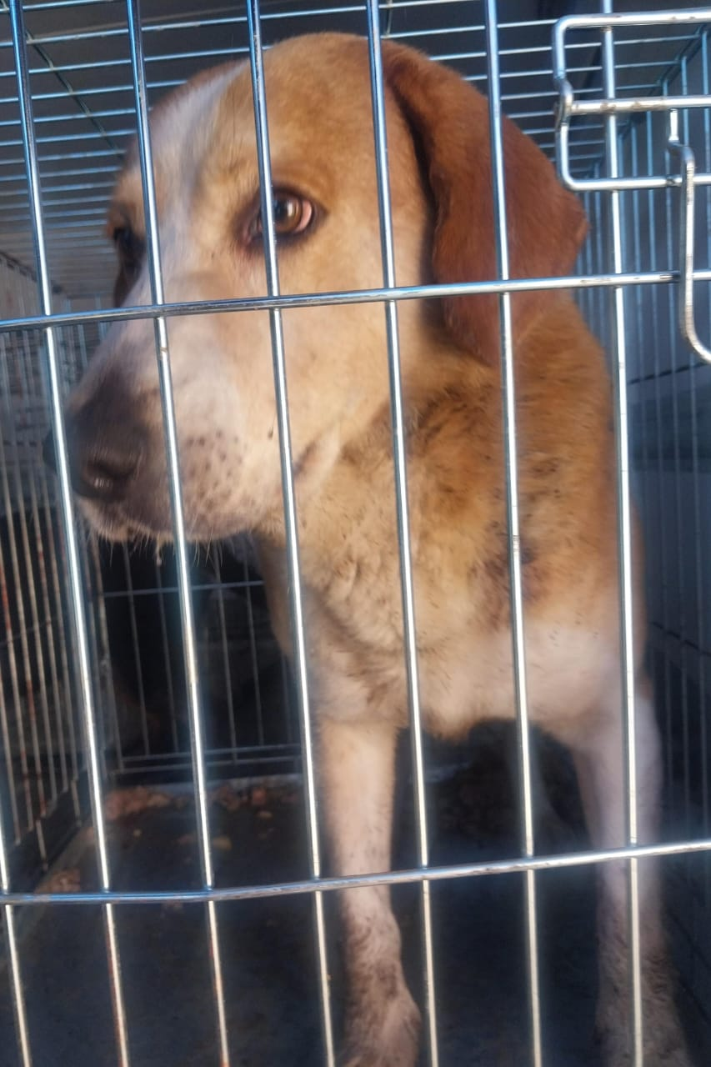 | Дата отлова, место (район, улица) | 29.01.2025 г.  г. Ставрополь, ул. Ясеновская, 21
 | Вид, пол животного | Кобель
 | Окрас животного | Рыжий
 | Инд. номер/маркировка животного
 | Дата операции

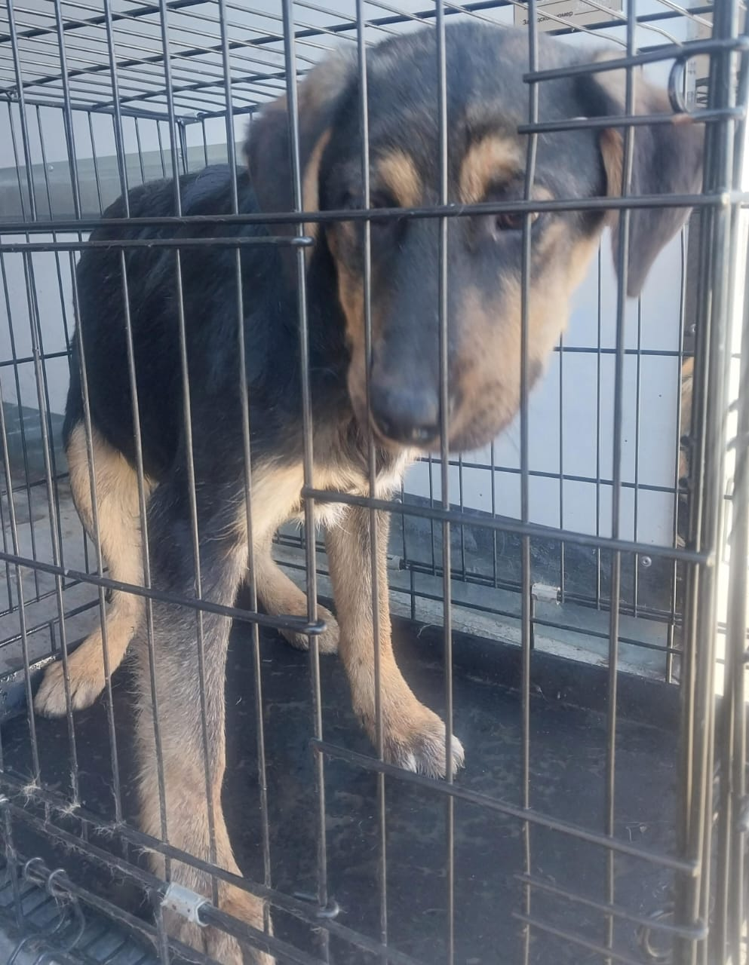 | Дата отлова, место (район, улица) | 29.01.2025 г.  г. Ставрополь, ул. Ясеновская, 21
 | Вид, пол животного | Кобель
 | Окрас животного | Черный с рыжим
 | Инд. номер/маркировка животного
 | Дата операции

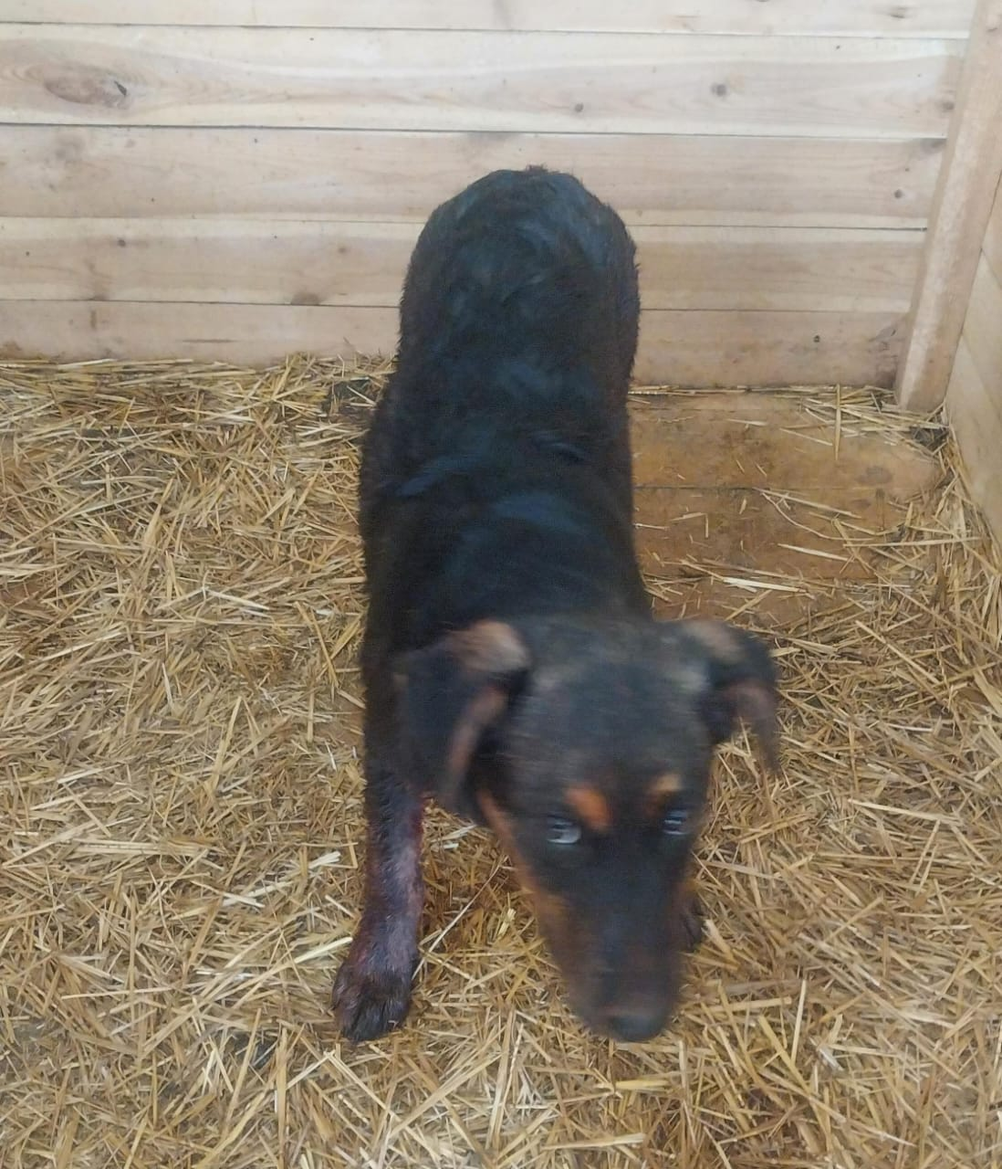 | Дата отлова, место (район, улица) | 29.01.2025 г.  г. Ставрополь, ул. Ясеновская, 21
 | Вид, пол животного | Кобель
 | Окрас животного | Черный с рыжим
 | Инд. номер/маркировка животного
 | Дата операции

